Nom et Prénom : Filliere : GI4

* CHAKIR Manale A.U : 2018/2019

**TP08**

[Gestion des disques RAID – LVM – NA](https://mensao.ump.ma/course/view.php?id=5#section-7)S

**Énoncer 1 : Ajout d'un disque dur virtuel sous VirtualBox:**

Avant de demarer la machine, nous allons créer trois disques durs virtuels de taille 1Go,2Go,3Go pour chacun en suivant les etapes suivantes :

1. Aller vers ‘’configuration’’, dans la fenêtre des préférences;
2. Aller dans le menu ‘’Stockage’’ (les disque durs utilisés sont au format .vdi )
3. Dans la partie disque dur, on selectionne ‘’Contoleur : SATA ‘’

Puis on clique sur le bouton sur l’icone « ajouter un disque dur »

1. Et on suis les instructions ..

**Énoncer 2 : Installation de gestionnaire LVM:**

1. Tout d’abord , On install le package LVM2.2.02.182, en suivant les etapes :

* Recuperation et desarchivation de l’archive LVM2.2.02.182.tgz
* Lancement de la configuration ( cmd : ./configure )
* Lancement de la compiation (cmd : make)
* Installation (cmd : make install )

1. la commande **lsmod | grep dm_\***

**Un module** est un morceau de code permettant d'ajouter des fonctionnalités au noyau : pilotes de périphériques matériels, protocoles réseaux, etc…

**lsmod :** Pour afficher les modules actifs et qui contient « dm_* », mais cette commande ne retourne aucun module.

1. La commande **modprobe**.

**modprobe** : Pour charger les modules :

* dm_mod
* dm_mirror
* dm_snapshot

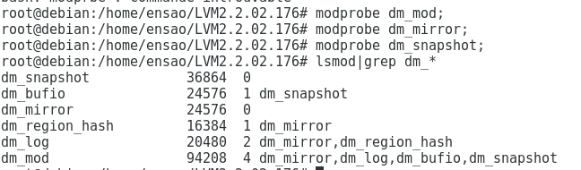

**Énoncer 3 : Création des partitions LVM:**

**La commande fdisk -l :**permet de visualiser les disques durs de la machine , il y a quatre disques durs (sda, sdb, sdc et sdd).

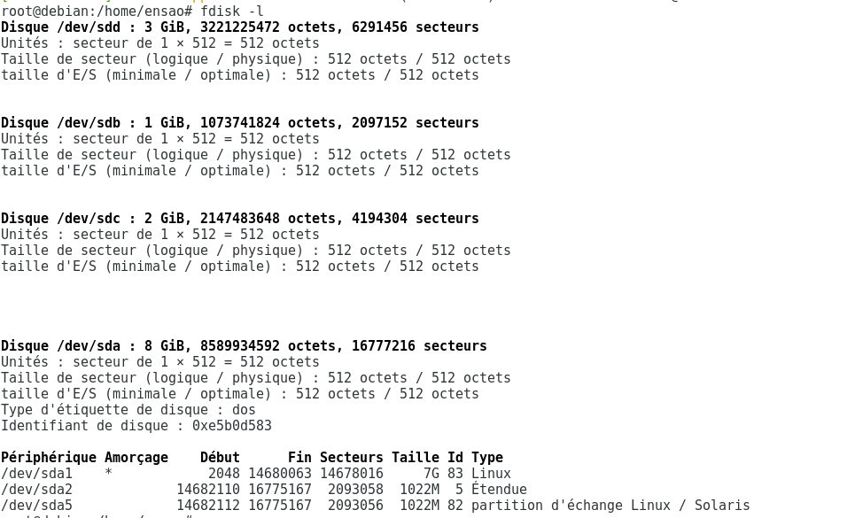

1. on lance l’environnement de partitionnement fdisk sur le disque sdb,

en utilisant la commande fdisk /dev/sdb :

* **l’option n :** pour créer une nouvelle partition
* **l’option p**: pour créer une partition de type primitive
* **l’option t :** pour changer le type d’une partition ( une partition de type = Linux lvm )
* **l’option w :** pour sauvegarder les modifications et sortir

1. ensuite on va créer 2 partitions de type Linux de 500 Mo, et apres on change le type d’une de ces deux partitions on Linux LVM.

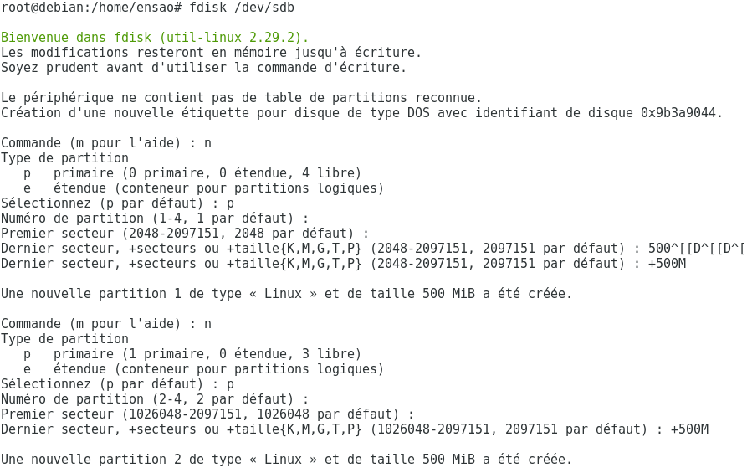

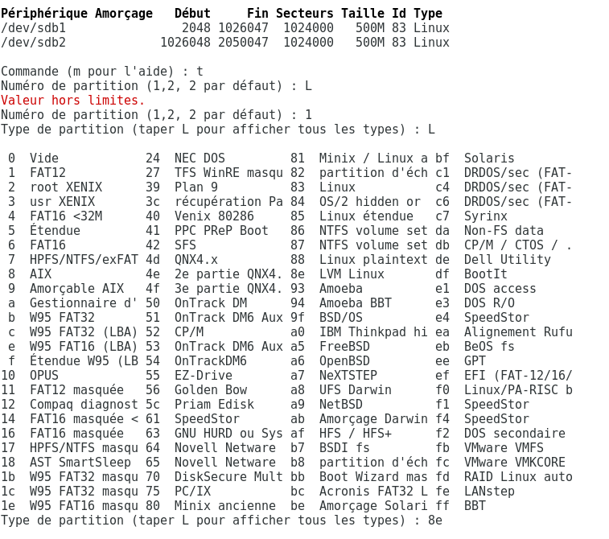

* et on fait la même chose sur les autres disques durs (sdc et sdd ) .
* la capture d’écran suivante montre le résultat final (commande : fdisk –l ) .

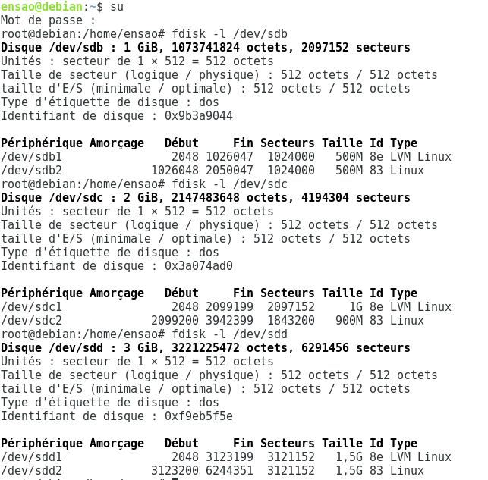

* on lance les commandes pvscan , vgscan et lvscan :

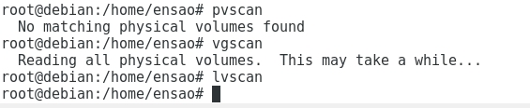

🡪 Ces derniers commandes n’affiche rien parce qu’on pas encore créer ni volume physique, ni groupe de volume ou logique volume.

**Énoncer 4 : Création des volumes physique PV:**

1. On va créer les PV des partitions crees precedement , en utilisant la commande pvcreate :

pvcreate /dev/sdb1 /dev/sdb2 /dev/sdc1 /dev/sdc2 /dev/sdd1 /dev/sdd2

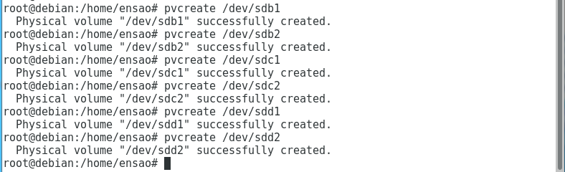

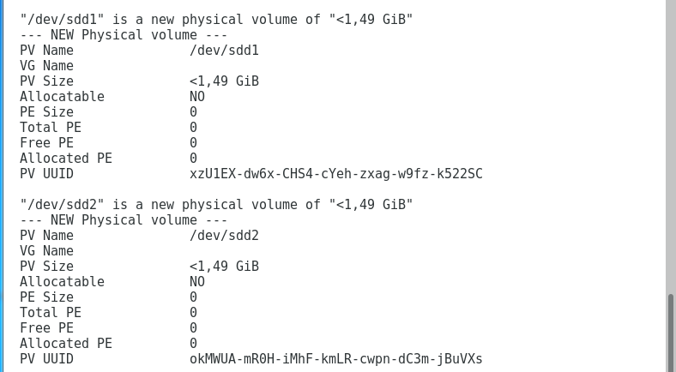

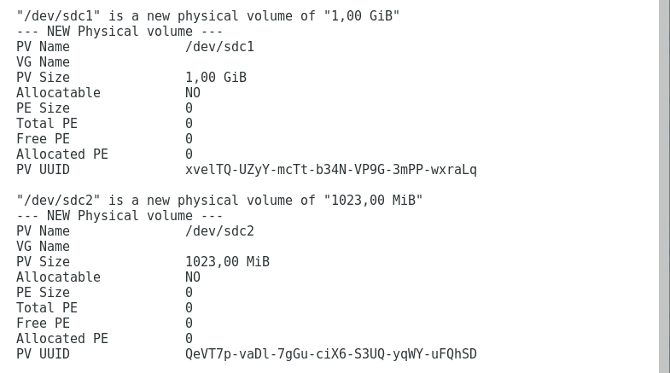2. Pour la verification , on utilise les commande pvscan et pv display :

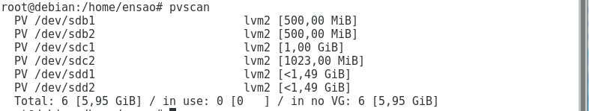 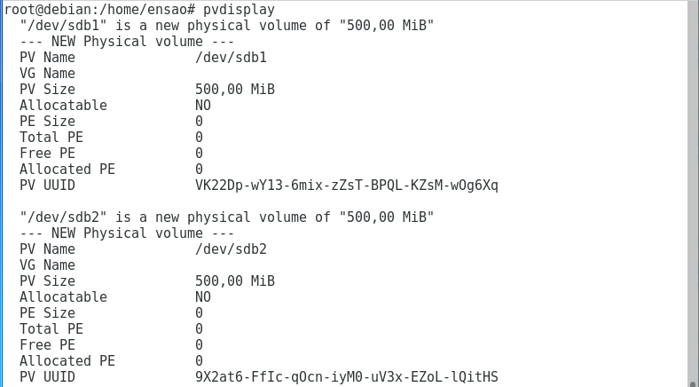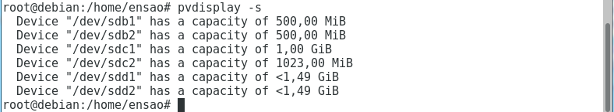

**Énoncer 5 : Création des volumes groupes VG:**

1. Créez un VG appelé «VG0» contenant les PVs des partitions sdb1 et sdc2.

**La commande vgcreate :**

Un groupe de volume est un ensemble des volumes physiques.

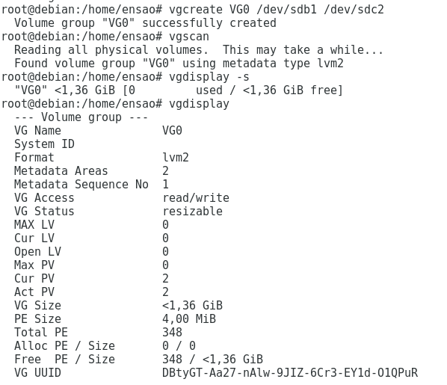

1. Afficher les informations concernant le volume groupe crée.

Les informations sur les groupes de volumes existants

La commande **vgscan** :



La commande **vgdislay** :

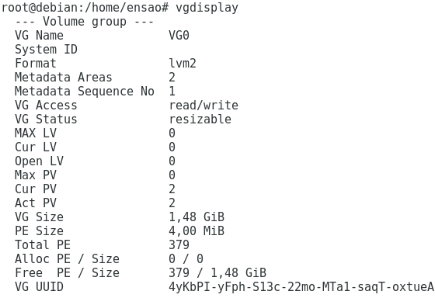

La commande **vgdisplay** **–s** :



1. Créez un VG appelé «VG1» contenant les PVs des partitions sdb2 et sdd1.

**La commande vgcreate :**



1. Afficher les informations concernant le volume groupe crée.

La commande **vgscan** :

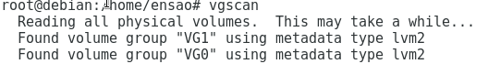

La commande **vgdislay**: 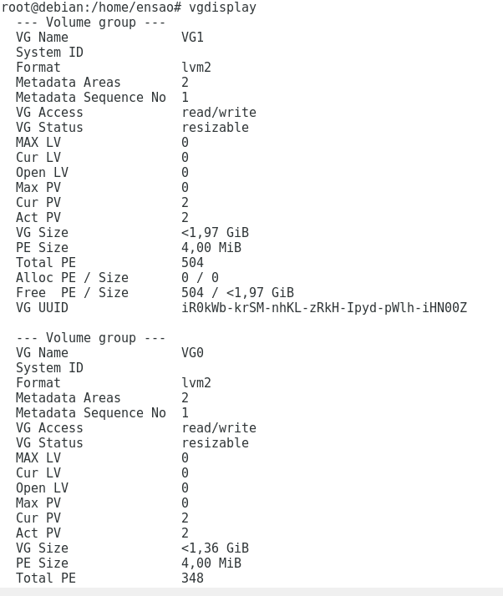

La commande **vgdisplay - s**:



**Énoncer 6 : Création des volumes logiques LV:**

1. Création dans «VG0», du volume logique «LV0» de taille maximale (en gros).

La commande **lvcreate** **–L** +1,48G **–n** LV0 VG0

* **L :** pour déterminer l’espace du volume logique…on utilise –l si on ne veut pas écraser les données déjà existants dans la partition.
* **n :** Le nom du volume logique

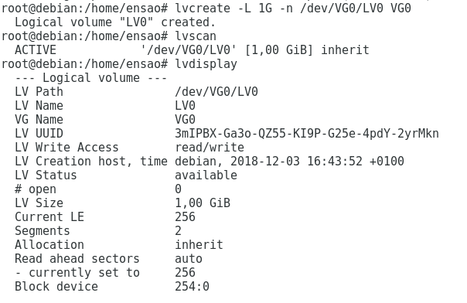

4-

5-

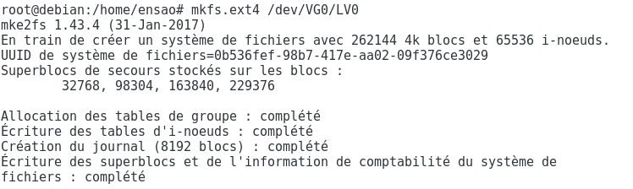

6-7-8-

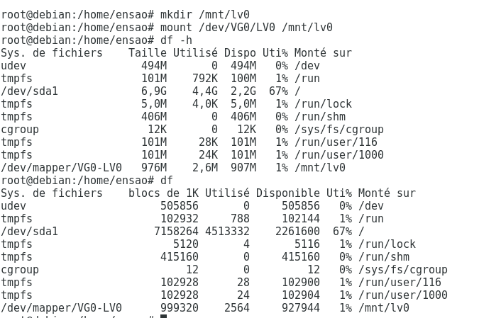

9-

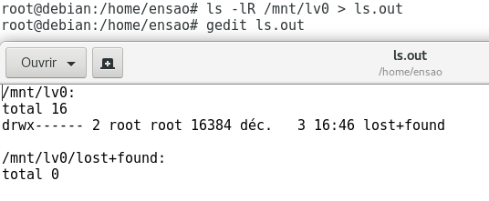

10-

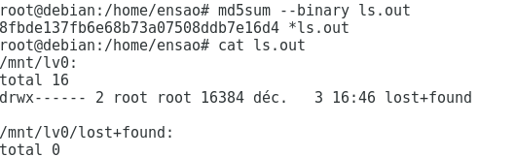

**Énoncer 7 : Extension d'un volume logique LV:**

1. Cette partie sert à l’extension et l’augmentation d’un volume group LV .
2. On commence par le démontage du volume VG0, ensuite on va créer une extension du VV0







3.Pour la vérification , on lance la commande vgscan, et en remarque que la taille du volume logique a été augmentée .

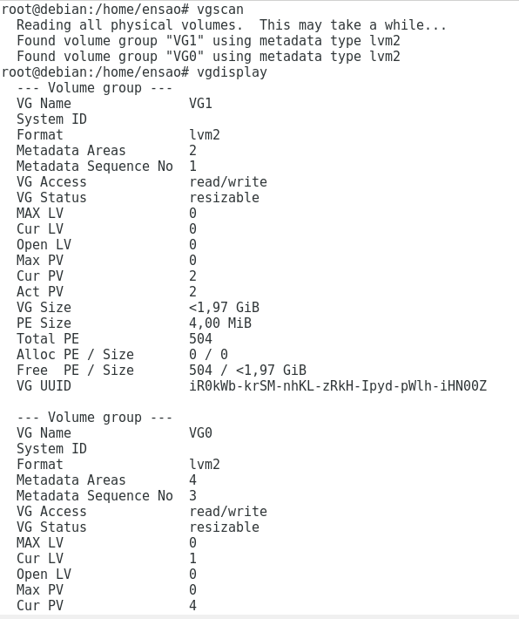

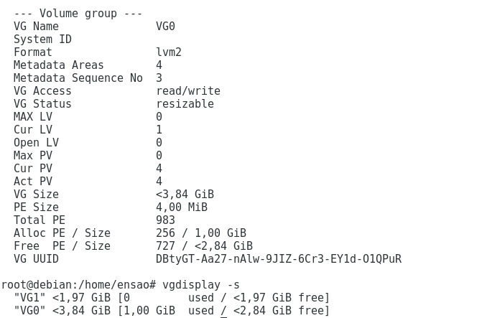

1. Cette partie sert à l’extension et l’augmentation d’un volume logique LV 0 :



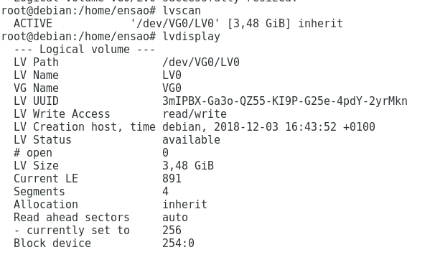

10-

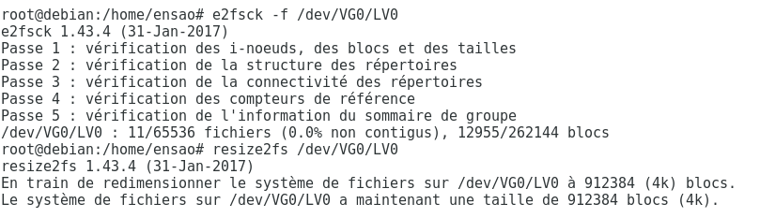

11-12-13-14-

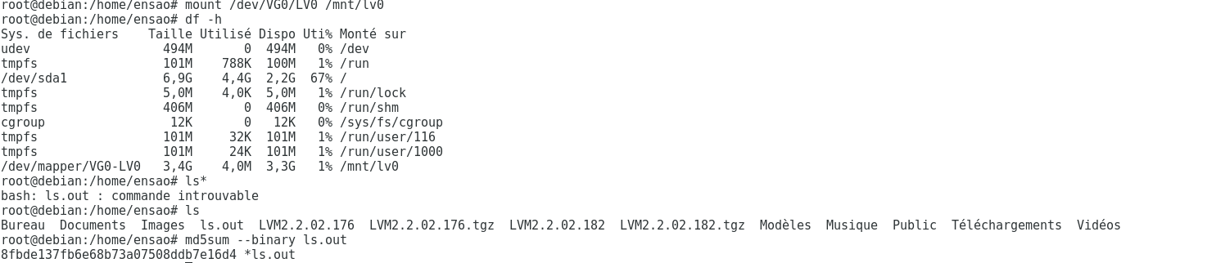

**Énoncer 8 : Réinitialisation des partitions:**

* **Dans cette partie on va reinitialiser les partitions et supprimer tous les PV , VG et LV crees .**

